Департамент образования города Москвы
Государственное бюджетное общеобразовательное учреждение города Москвы «ГБОУ школа № 1505 Преображенская»
РЕФЕРАТ
на тему
Становление и развитие Японского кинематографа до середины XX века
Выполнил(а):
Бурлова Юлия Андреевна
Руководитель:
Долотова Елена Юрьевна
______________________ (подпись руководителя)

Рецензент:
Кириллов Дмитрий Анатольевич
________________________ (подпись рецензента)

Москва

2017/2018 уч.г.

 | Оглавление
1 | Введение................................................................................................... | 3
2 | Становление и развитие Японского кинематографа до середины XX века..................................................................................................... | 5
2.1 | Структура японского киноискусства....................................................
1 | Становление кино в Японии.................................................................. | 5
2 | Особенности японского кино................................................................. | 7
3 | Дихотомия жанров и персонажей.......................................................... | 10
2.2 | Влияние США на развитие японского киноискусства........................ | 12
1 | Почему именно Америка? | 12
2 | Америка и Япония в период войны 1941-45 года................................ | 14
3 | Итоги и современность........................................................................... | 16
2.3 | Ключевые кинокартины......................................................................... | 17
3 | Заключение.............................................................................................. | 21
4 | Список литературы................................................................................. | 22

Введение

Кино является одним из наиболее развитых видов современного японского национального искусства. Особенно значительных успехов японское кино добилось в 50-60-е годы XX столетия, когда японскими кинорежиссерами был создан ряд высокохудожественных произведений, получивших известность далеко за пределами Японии. Но эти успехи пришли не сразу - условия для их появления созревали постепенно, по мере идейно-эстетического и художественного роста японского кино, испытавшего на себе влияние тех социально-политических изменений, которые претерпело японское общество в начале XX века.
В своем реферате я собираюсь сделать общий обзор исследовательской литературы по теме японского кинематографа с конца XIX до середины XX века. Цель исследования состоит в подробном изложении истории развития этого искусства, описании того, что конкретно оно из себя представляет, а также рассказе о некотором количестве фильмов.
Я считаю, что данная тема актуальна, поскольку в последнее время среди молодежи культура Японии и других азиатских стран становится все более и более популярной. А кинематограф, являющийся неотъемлемой частью жизни современного человека, великолепно демонстрирует историю, быт и национальный менталитет страны.
Задачи исследования:
- Изучить материалы исследования, а именно: ознакомиться с литературой, посмотреть фильмы.
- Систематизировать полученную информацию в соответствии с целью работы.
- Распределить информацию по главам, составить план.
- Написать единый, связный текст в виде реферата.
Для написания исследования я использую литературу, написанную знаменитыми японскими кинокритиками и историками кино XX века. Ее авторы сами наблюдали процесс развития кинематографа в стране и совершенно объективно об этом повествуют.

Глава I
Структура японского киноискусства

Становление кино в Японии

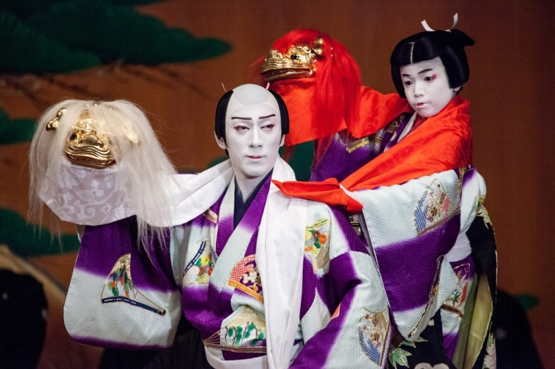
История японского кинематографа берет свое начало на заре XX века. В стране восходящего солнца произошли изменения: в 1868 году случилась так называемая Реставрация Мейдзи - политический процесс, в результате которого Япония перестала быть закрытой феодальной страной, а в традиционный образ жизни населения начали внедряться достижения Запада. Зарубежные формы выражения, как кино, только прокладывали себе дорогу, и поначалу это интересовало лишь небольшую группу интеллектуалов. Поскольку фильм по своей природе является массовым искусством, он черпает материал главным образом в традиционной драме и литературе, особенно в репертуаре Кабу́ки (яп. 歌舞, один из видов традиционного театра Японии, где совмещаются и пение, и танец, и музыка, и драма; исполнители кабуки используют сложный грим и костюмы с большой символической нагрузкой, рис.1) и «кодан» («исторических сказках»). Таким образом, в первых фильмах был заложен парадокс: новыми средствами они выражали старое содержание. В примитивном кино тех лет сюжет должен был быть прост, что вызывало бесконечные нападки интеллектуалов, считавших содержание этих картин устаревшим и наивным, и обвинявших режиссеров в недостатке культуры и профессиональных знаний.
рис. 1
В 20-ые годы общество, а именно молодежь, начала задумываться о том, как бы выразить новое содержание посредством новой формы искусства. В то время высший свет Японии относился к кинематографу с презрением, видя в нем лишь стремление заигрывать с массами, и молодые люди, выбравшие профессию режиссера/оператора/сценариста, незамедлительно лишались наследства. Однако это не остановило молодых людей, одержимых новым, пришедшим с Запада искусством и либеральными идеями. Так началась битва между старым и новым.

Особенности японского кино

Культура Японии - совершенно самобытна, своеобразна и отлична от европейских. Сложно подобрать какие-либо общие характеристики для описания этой страны и ее культуры. Однако, говоря о японском киноискусстве, многие японисты на Западе восхищаются, в первую очередь, традиционности приемов и содержания фильмов, которое крайне отличается от жизни и психологии Запада. Но японская молодежь, подхваченная молниеносным развитием в культурной жизни страны, начинает отрицать и создавать новые традиции во имя прогресса.
Нередко страну восходящего солнца называют "страной контрастов", "страной противоречий". Мол, именно в Японии так сильно чувствуется конфликт поколений. Например, фильмы истинно "японских" режиссеров за рубежом у одних вызывали чувство восхищения, а у других - скуку. Между тем молодые режиссеры, пытаясь отойти от традиционности родного кинематографа, снимали кино, которое принимали за американское или филиппинское. Наверное, лишь в Японии кинематограф может сочетать в себе эти два независимых вида фильмов: классические и новаторские.
Теперь поговорим об особенностях японского кино, которые четко можно выделить, лишь посмотрев пару-тройку фильмов 20-ого века.
Во-первых, это статичная композиция кадра. Дело в том, что в японских фильмах ценится психология бездействия, созерцания, соразмерности. Это значит, что в кадре отсутствуют динамика, стремительные действия, острый конфликт. Не используются резкие, внезапные переходы. Последовательное соединение этих кадров на монтаже приводит к тому, что темп в фильме становится медленным, тягучим, нудным. Стоит отметить, что такая особенность композиции присуща не только кинематографу: ее можно заметить и во всей культурной жизни японцев. Например, она выражается в литературе посредством написания коротких стихотворений без рифмы, в которых используется язык ощущений для выражения эмоций и образов - "хайку" (яп. 俳句, или хокку). Вот пример такого стихотворения известнейшего поэта Мацуо Басё:
Вижу старый пруд.
Прыгает лягушка.
Вода плеснула.
Во-вторых, большое значение имеет взаимосвязь между объектом на площадке, действительностью и кинокамерой. Любая возвышенная идея в фильме не может выходить за пределы этой взаимосвязи. Японцы считают, что позиция кинокамеры - это не просто положение аппарата, а мысль, глаз автора, через который уже и наблюдает зритель. Поэтому эта взаимосвязь между действительностью и объективом зависит именно от позиции кинокамеры. Можно сказать, что еще это является признаком стиля. То есть, если сценарист, например, задумал дать кадр общим планом, а режиссер снимает его крупным - это, вероятнее всего, но бывают исключения! - не потому, что актриса очень красива, и ее лицо надо снять крупным планом, а потому, что режиссер стремится наиболее точно и подробно продемонстрировать действительность, будь то человек или событие, отобразить ту драматическую роль, который выполняет эпизод в общей композиции фильма.
Безусловно, творческий метод режиссера определяется не только положением кинокамеры и вытекающим из этого стилем. Искусство каждого режиссера сугубо индивидуально, со своими особенностями, со своими отличительными чертами. В них-то и состоит тайна искусства.
В-третьих, еще одним отличием японского кино от западного является преобладание общего плана (дальняя позиция камеры) над средним/крупным планом, который более присущ зарубежному кинематографу. Дело в том, что сама концепция кинематографа в Японии является следствием театрального искусства, а точнее формой его выражения. Поэтому в 1920-30ых годах киноискусство в Японии было максимально приближено к театру. Также на такую позицию камеры повлияло и японское чувство стиля вообще - ему присуща естественность, непринужденность.

Дихотомия жанров и персонажей

В Японском кино существуют два основных жанра:
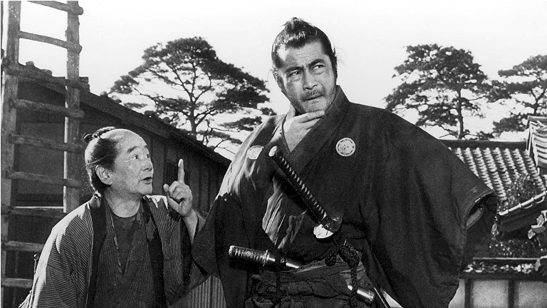
- традиционный, который называется "исторической драмой", берет свое начало с театра Кабуки. Театр Кабуки поддерживали купцы из Эдо (Токио) и Осаки, а также его развитие соответствовало мировоззрению этих городов.
Труппу Кабуки возглавляет актер татэяку (яп. 立役, "роль стоя", рис. 2). Обычно он исполняет роли идеализированных, благородных, целеустремленных и сильных воинов самураев, побеждающих в каждой битве. Эти воины воспитывались на конфуцианской морали, подразумевающей презрение к романтическим отношениям с женщинами. По сути, главным "смыслом жизни" самурая было сохранение верности своему господину. То был один из основных законов бусидо — кодекса поведения воина.
рис. 2, кадр из фильма "Телохранитель" (1961)
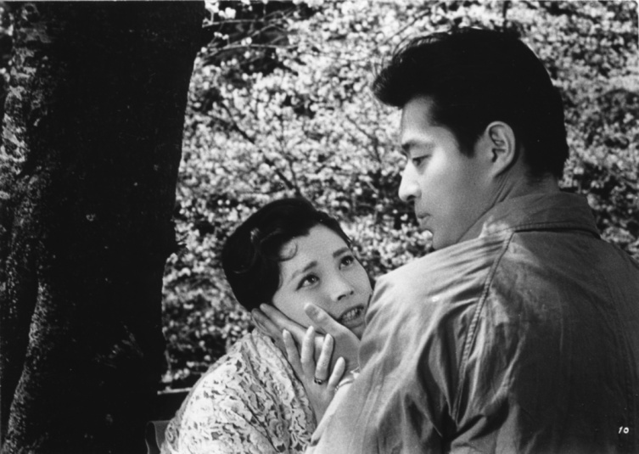
Затем Кабуки разработал образ нимаймэ (яп. 二枚, «второго», рис. 3) — персонажа, чье имя выносилось на афиши после татэяку. Нимаймэ должен был быть красивым, с добрым и чистым сердцем. Ему необязательно быть умным и сильным, такой персонаж был придуман для создания любовной линии в действе для зрительниц, которые лелеяли идеал мужчины, способного на романтику. Однако нимаймэ, по обычаю, в финале приходилось идти на самоубийство вместе с возлюбленной в результате своего отрицательного поведения (к примеру, кражи собственности хозяина). Таким образом, несмотря на их внешнюю привлекательность, их нельзя было назвать образцом для подражания.
рис. 3, кадр из фильма "Горячие источники Акицу"
Однако лишь для японской драмы присущи эти два разных мужских персонажа. Герой западной драмы, будучи и умен, и силен, неоднократно настойчиво добивается и взаимности любимой женщины.
- Фильмы, действие которых происходило после Реставрации Мэйдзи 1868 года и вращалось вокруг нимаймэ, принято относить к современной драме. Такая современная драма возникла на основе Симпа — новой формы с современным сюжетом, появившейся около 1890 года как "преемник" Кабуки, поскольку традиционные формы которого уже не могли отразить нравы Японии, переживающей процесс «модернизации». Тем не менее в ранних произведениях Симпа присутствовали и татэяку, и нимаймэ и оннагата (исполнители женских ролей) — персонажи, унаследованные от Кабуки.
С 1900 до середины 1920–х годов Симпа был самым распространенным драматическим жанром. Однако в 1920–е годы его сменила новая школа си́нгэки («современной драмы»). постановка и сюжеты пьес во многом были скопированы с западных. Главным направлением сингэки был реализм; с 1930–х годов он стал основным течением японской драматургии.
В 1910-х годах на студии "Никкацу" в Токио были сняты первые фильмы в стиле "современной драмы". В своем подавляющем большинстве пьесы Симпа — любовные трагедии: самые распространенные сюжеты повествуют о страданиях девушек, любящих красивых, но ненадежных нимаймэ. Значительные изменения в этом жанре произошли в 1920–х годах, когда актрисы-женщины вытеснили актеров, исполняющих женские роли. Этот отход от традиции произошел в «современной драме» потому, что в отличие от «исторической драмы», где доминировали татэяку, любовные сцены занимали в картине центральное место и, несмотря на искусный грим создателей женских образов, в крупных планах их мужское начало все равно было заметно.
Глава II
Влияние США на развитие японского киноискусства
Почему именно Америка?

Современная Япония сочетает в себе две культуры: традиционную Японскую и импортированную западную. Как говорилось ранее, в японском кинематографе фигурируют две "драмы": историческая и современная. Их постоянное "соперничество", метание режиссеров и актеров от одного жанра к другому и развитие форм и направлений являлись основной движущей силой их развития. Но нельзя умолчать о том, что влияние зарубежных, а именно западных фильмов не отразилось на этом развитии.
Культура, быт и в целом цивилизация Запада для большинства японцев была запретна. Поэтому каждая зарубежная лента, попадавшая в страну восходящего солнца становилась потенциальной возможностью узнать побольше о жизни, которая так манила и удивляла в частности прогрессивную молодежь, презирающую феодальные традиции японского общества. Молодые японцы завидовали не только сытой жизни в Америке, а также тому, как явно было видно их главное национальное свойство - свобода. Свободное общество, свободные люди, американские женщины, имеющие много больше прав, чем японки-домохозяйки. Несмотря на то что японские исследователи и критики отдавали предпочтение культурному богатству Германии, Англии и Франции, а не американской культуре, у молодежи гнетущая атмосфера европейской жизни нередко вызывала неприятие.
Первые американские картины, покорившие японцев, выпускались на студии "Юниверсал" под эмблемой "Синяя птица" в 1910-ых годах. Несмотря на то, что эти ленты проходили по классу "Б" и сейчас в штатах о них никто не помнит, сентиментальные истории обыденной жизни обездоленных, но искренних людей трогали японцев схожестью их жизни. В фильмах демонстрировалась тяжелая судьба и духовная красота жизни фермеров, столкнувшихся с процессом индустриализации как в Америке, так и в Японии. Кинематографисты последней вдохновились этими идеями и уже в 20-30ых годах прошлого столетия начали снимать драмы и комедии из жизни крестьян и простых горожан. Это было определенным прогрессом по сравнению с картинами "исторической драмы" про самураев или мелодрамой Симпа.
Например, фильм "Цивилизация" (1916) американского режиссера Томаса Инса, прозванного "отцом вестерна" произвел колоссальное впечатление на, в свою очередь, японского кинорежиссера Ясудзиро Одзу. По причине того, что Одзу смотрел преимущественно американские картины, его фильмы были основаны на идеях, которые высказывались в американском кино. Его картины «Каприз» («Дэкигокоро», 1933) и «Повесть о плавучей траве» («Укигуса моногатари», 1934), сделанные соответственно под влиянием фильмов «Чемпион» (1931) и «Пистолет» (1928), положили начало новому жанру, который правдиво передавал жизнь низших классов.
Американский кинематограф о любви вообще выигрывал на всех фронтах у японской публики. Он, полный позитива и радостных чувств, выгодно отличался от мрачных европейских картин. В американских фильмах о любви все обязательно заканчивалось хорошо, "хэппи энд" вселял надежду и будил зависть у публики, так как японское кино о любви все неизменно заканчивалось трагедией. Там любовь осуждалась, считалась чем-то аморальным.

Америка и Япония в период войны 1941-45 года

В 1940 году, за год до начала войны, считалось, что американские фильмы оказывают пагубное влияние на японцев, американизм считался источником безответственности. Однако известный режиссер Мансаку Итами (1900-1946) выразил, насколько благоприятно значение духа американских предвоенных фильмов для японцев, через эссе "Жизнь и образование актрис и актеров кино": «Первое, что мы усвоили из американских фильмов, был быстрый темп жизни… затем живость и готовность действовать. Наконец, мы научились позитивному, целеустремленному, а порой и воинственному отношению к жизни, научились высоко ценить свое человеческое достоинство и не бояться никого — короче говоря, их здоровой философии выживания в этом мире…
Последняя оказала наиболее сильное и благотворное влияние на нас… Эта философия была моральной опорой всех главных персонажей в американских повествованиях о любви, и, возможно, она — лучшее качество американского характера».
В 1940 году, в разгар ультранационалистической кампании, такое заявление звучало опасно и смело. Далее Итами указал об опасностях поклонения правящим группировкам Японии, творящим беззаконие: «До тех пор пока хронические пороки нашего общества не будут уничтожены все до одного, здоровая нация не родится. Более того, мне кажется, что именно американские фильмы заставили нас задуматься об укоренившихся у нас обычаях и нравах. В каждом американском фильме мне слышится призыв: „Юноша, будь бесстрашным! Помни о гордости и твердости! Подчиненные, не раболепствуйте! Не льстите!“».²
Американские фильмы также коснулись "исторической" и "современной драмы", а точнее системы их персонажей. Ранние фильмы Одзу, вдохновившегося американским кино, не имели персонажей татэяку или нимаймэ, там мужские персонажи не принадлежали ни к одной из традиционных категорий, а любовные сцены не были трагичны - даже наоборот, полны юмором. Это и нравилось зрителям, поскольку в этих персонажах соединялось все лучшее от сильных, целеустремленных татэяку (но не способных на любовь), и очаровательных, но слабых и меланхоличных нимаймэ. На эти запросы «современная драма» выдвинула следующих звезд: Дэнмэй Судзуки в 1920–е, Дэн Охината в 1930–е, Тацуя Накадай в 1960–е годы.
Однако не стоит утверждать, что лишь послевоенный американский кинематограф повлиял на соединение татэяку и нимаймэ в цельного персонажа. Дело в том, что с 1945 по 1952 Япония находилась в режиме оккупации США. Правящие круги США понимали, что одним насилием не удастся справиться с положением в Японии. Они решили провести ряд политических и экономических реформ. К примеру, демократическая реформа образования отменила «моральное воспитание» в духе «императорского пути» в школах. Власти США запретили "историческую драму" (правда после оккупации она снова вернулась на экраны) и распорядились о показе лент только с либеральными идеями, где даже присутствовали сцены с поцелуями. Но все же даже несмотря на распоряжения оккупационных властей, японские кинематографисты все равно стремились делать фильмы с любовными историями до того, как милитаристы в 1930–1945 годах ограничили их производство. Поэтому можно утверждать, что жанр любовных историй развивался бы и без особо влияния властей США.
Послевоенный кинематограф значительно повлиял на отношение японцев к Америке. В 1941-1945 годах был запрещен показ старых американских фильмов, а новые в страну восходящего солнца не ввозились. Школьникам твердили, что американцы - бесчеловечные бесы, нелюди. Но когда в 1946 году на экранах вновь появились американские картины, люди были поражены, увидев как хороша жизнь в Америке и каким счастьем озарены лица актеров. Американская оккупация в течение 7 лет допускала на экраны Японии только такие фильмы, где не демонстрировалась другая сторона медали: бедность, гетто, предрассудки. Все это делалось в целях пропаганды демократии.

Итоги и современность

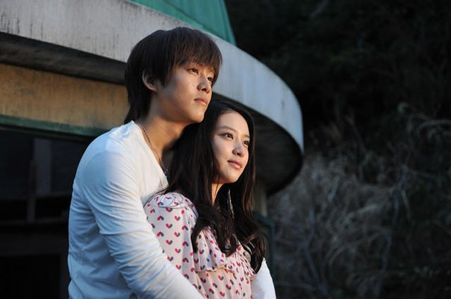
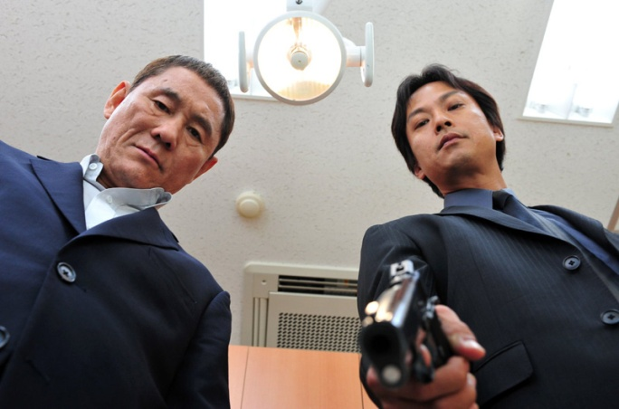
Каковы же итоги американизации, столь быстро развивавшейся уже после 1945 года? Выборы правительства стали проводиться демократическим путем, в результате японская экономика в ряде областей даже опередила американскую. Однако американцам не удалось полностью изменить общество Японии. Например Ясудзиро Одзу, хоть и смотрел по большей части только американские фильмы и подражал американским режиссерам, все же его справедливо называют классиком японского кинематографа, а его фильмы совершенно самобытны и традиционны. Та же ситуация и с двумя главными героями традиционной японской драмы, татэяку и нимаймэ. Татэяку остались и в современном кинематографе, только выступают не в роли самураев, а мафии и гангстера (рис. 4). Нимаймэ же обитает в "мыльных операх" и дорамах (телесериалах; рис. 5). В этом и причина разницы между публикой кино и телевидения: молодые люди предпочитают кино из-за наличия в нем татэяку, а женщины, которым интересен нимаймэ, являются зрительницами телевидения. И именно популярность последнего так сильно способствовало углублению разделения на татэяку и нимаймэ, попытки объединения которых были так постоянны в 1930-50-ых годах прошлого столетия.
рис. 4
Глава III
рис. 5
Ключевые кинокартины

Имеет смысл проанализировать ключевые картины, определявшие направление развития японского кинематографа в XX веке.
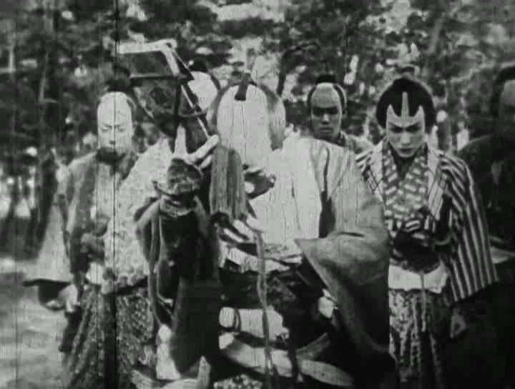
ТЮСИНГУРА: ПРАВДИВАЯ ИСТОРИЯ / CHÛKON GIRETSU - JITSUROKU CHÛSHINGURA (1928), рис. 6
Типичный пример "исторической драмы" - история о мести самураев за своего господина, о долге чести и преданности, о следовании кодексу бусидо, несмотря ни на какие преграды. Фильм состоит из двух частей: в первой рассказывается история конфликта князя Асано Наганори и князя Кира Кодзукэноскэ, в результате чего князь Асано напал с мечом на Кира в замке сёгуна во время визита императорских послов и затем был вынужден совершить сэппуку.
Во второй части перед нами уже рассказ о вассалах погибшего князя Асано, ставших ронинами.
рис. 6
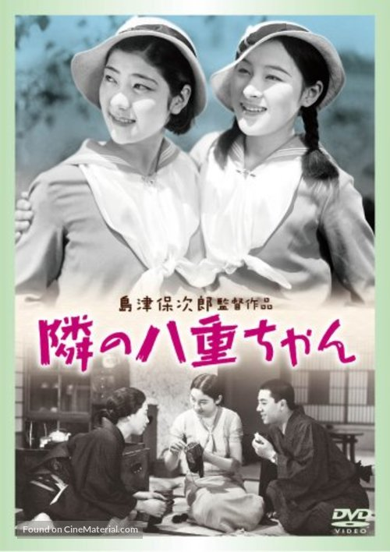
СОСЕДКА ЯЭ-ТЯН / TONARI NO YAE-CHAN (1934), рис. 7
Романтическая звуковая «домашняя драма», рассказывающая о любви студентов. Кейтаро (Дэн Обината) - нищий студент, а Яеко (Аизоме Юмеко) - старшеклассница. Они соседи, однако в какой-то момент их дружба начинает перерастать во что-то большее. Но вдруг приезжает сестра Яеко - Кёко (Окада Йошико), которая развелась с мужем и вернулась домой. Кёко заинтересовалась в Кейтаро, и в фильме возникает любовный треугольник. Типичное произведение «реализма повседневной жизни» компании «Сётику», ставшее образцом для подражания на протяжении многих лет.
рис. 7
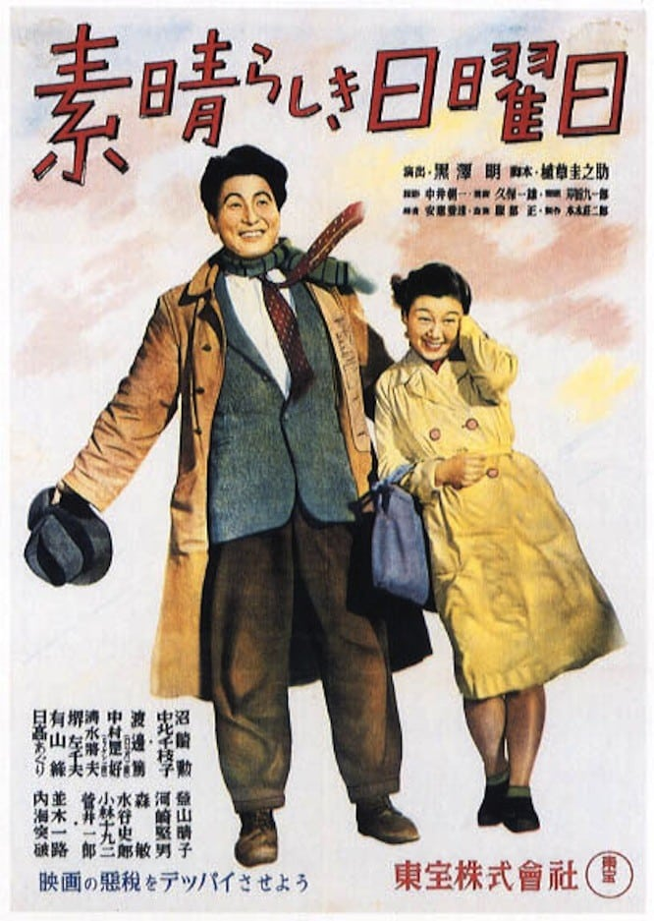
ВЕЛИКОЛЕПНОЕ ВОСКРЕСЕНЬЕ / SUBARASHIKI NICHIYÔBI (1947), рис. 8
Фильм Акиры Куросавы "Великолепное воскресенье" был замечен как критикой так и зрителями. Однако сам режиссер остался многим недоволен в этой своей работе. По его словам, некоторые сцены выполнены не достаточно изящно. в “Великолепном воскресенье” раскрывается самобытный талант режиссера. В центре сюжета — влюблённые, не имеющие ни денег, ни пищи, но пытающиеся весело провести свой выходной день. Улицы, дышащие смятением и неустроенностью, безработные и хулиганы, по сути такие же жертвы времени. Любовь и надежда юных влюблённых оберегают их от враждебности окружающего мира. Нищие, бандиты, торгаши и простые хулиганы заполонили и без того мрачные кварталы. Однако для любящих сердец этот город сияет и переливается палитрой красок.. Влюбленные безудержно радуются жизни, какая бы она не была. Унылым промозглым вечером заброшенная уличная эстрада становится для героев настоящей концертной сценой, где в свете рамп играет Шуберта величественный оркестр.
рис. 8

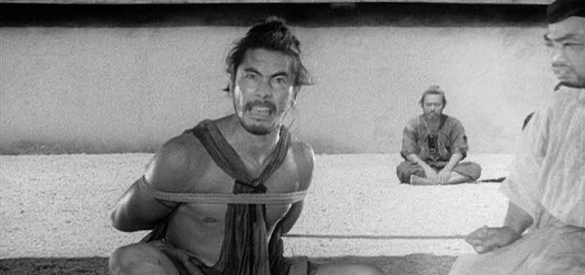
РАСЁМОН / RASHÔMON (1950), рис. 9
Укрываясь от непогоды под полуразрушенными воротами, бродяга встречается с дровосеком и священником. После недолгого разговора простолюдин понимает, что двое держат свой путь из суда после рассмотрения странного дела, которым они хотят поделиться с незнакомцем. За три дня до этого в лесной чаще был убит самурай, а его жена изнасилована. Казалось бы, преступник пойман и даже сознался в содеянном, однако, во время судебного разбирательства всплывают все новые противоречащие друг другу факты. Кто же лжет, а кто говорит правду? Шедевр мастера мирового кино, положивший начало признанию японского кинематографа в мире и принесший международную известность режиссеру и исполнителям главных ролей — Матико Кё и Тосиро Мифунэ. Вольная экранизация двух новелл Рюноскэ Акутагавы «Ворота Расёмон» и «В чаще». История одного происшествия, рассказанная с разных точек зрения. «Золотой лев» и приз итальянской критики на МКФ в Венеции (1951) и почетная премия Американской киноакадемии «Оскар» за лучший фильм на иностранном языке (1952).
рис. 9
УДЕЛ ЧЕЛОВЕЧЕСКИЙ / NINGEN NO JOKEN I (1959), рис. 10
Антивоенная история японского парня волею судьбы попавшего в водоворот событий второй мировой войны на территории Китая. Актер Тацуя Накадай играет там человека, на долю которого выпадает бесконечная цепь испытаний из-за того, что во время второй мировой войны в Маньчжурии он отказывается обращаться с китайскими пленными как с рабами, а проявляет человечность. В наказание его посылают на самые горячие участки фронта, он попадает в советский лагерь для военнопленных, откуда после войны бежит и погибает в бескрайней снежной пустыне. В самые тяжелые минуты этот сильный человек, похожий по характеру на самурая, вспоминает свою прекрасную жену, и ее образ помогает ему переносить страдания. Игра Накадая явилась революционным отрицанием традиционного конфуцианского утверждения, будто благородный человек не может любить женщину.
рис. 10

Заключение

Итак, основываясь на изученном материале, можно сделать выводы о развитии японского кинематографа с начала до середины XX века.
- Кино в Японии развивалось, "оглядываясь" и беря пример с традиций - исторические сказки, театр Кабуки. Люди пробовали новый вид искусства, а старое содержание как нельзя лучше подходило, как материал для эксперимента.
- Япония переживала процесс модернизации, из-за чего появилась Симпа и сингэки - драма, более точно отражающая нравы Японии.
- Прогрессивная японская молодежь, стремилась делать фильмы с либеральными идеями, ставя в пример Американское кино, развивали жанр любовной драмы.
- Пропагандируя демократию, оккупационные власти США провели ряд реформ, меняя отношение японцев к Америке.
- Несмотря на попытки соединить двух главных мужских персонажей японского кино в одного, эта дихотомия остается и в XXI веке.

Список литературных источников

А. Ивасаки История японского кино. - М.: Прогресс, 1966.
Н. Кауфман, с послесловием С. М. Эйзенштейна Японское кино. - М.: Теакинопечать, 1929.
Т. Сато Кино Японии. - М.: Радуга, 1988.

Электронные ресурсы

Электронное собрание словарей: https://dic.academic.ru
Статья о Японском кино: https://arzamas.academy/mag/119-japan-cinema
Сайт с фильмами: http://fullhdrezka.space

^{,2} Тадао Сато Кино Японии. - М.: Радуга, 1988.

